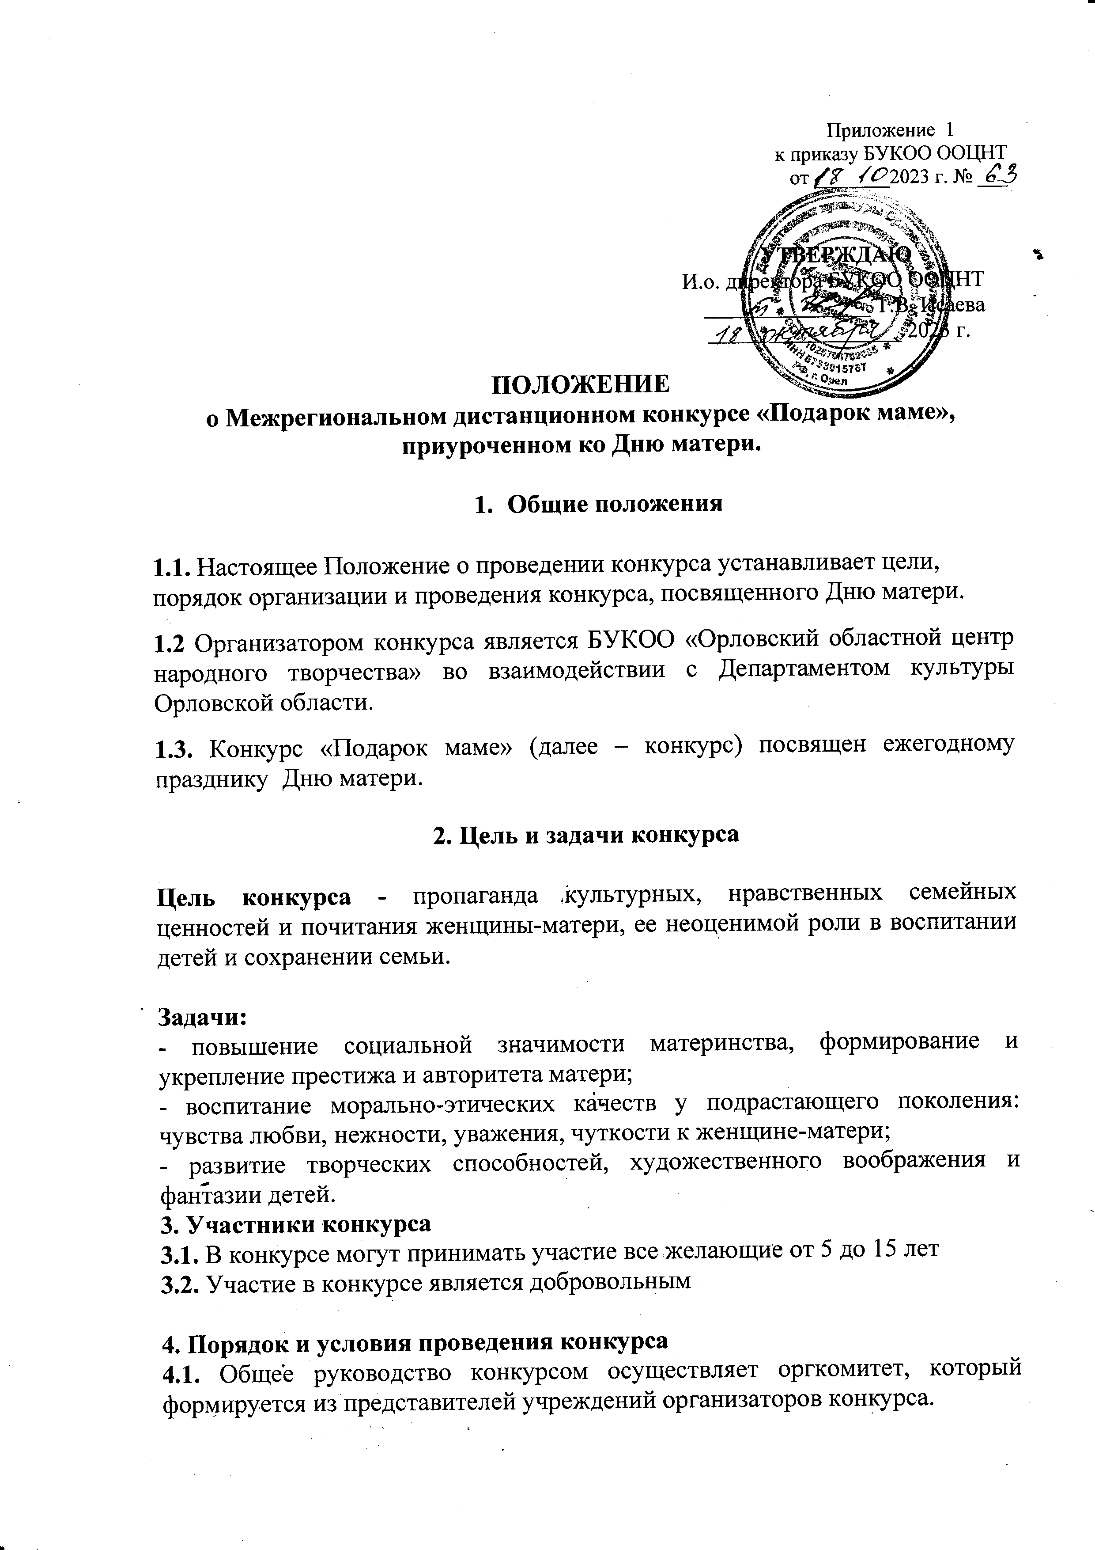
Конкурс проходит в дистанционном формате с 25 октября по 28 ноября 2023 года в три этапа:
- I этап – с 25 октября по 15 ноября 2023 года - прием заявок (Приложение 2), поделок и видеоработ участников конкурса по предложенным номинациям на участие на почту центра oocnt57@yandex.ru
В заявке в обязательном порядке указываются все контакты участников конкурса. В видео подписывается ФИО участника.
- II этап – с 15 по 20 ноября 2023 года – работа жюри, подведение итогов
- III этап – 28 ноября 2023 года – трансляция видеоработ победителей конкурса в группах ВКонтакте
В теме каждого письма должно быть указано: конкурс «Подарок маме».
5. Номинации конкурса

Каждый участник может предоставить на конкурс не более одной работы в следующих номинациях;
  - «ДЛЯ МАМЫ С ЛЮБОВЬЮ» (поделки по декоративно-прикладному и изобразительному искусству)

Участники конкурса предоставляют качественную фотографию с рисунком или поделкой, которые сделаны своими руками в подарок для мамы.
На конкурс не принимаются:
а) работы плохого исполнения, смазанные и т.д.;
б) работы, не подходящие по теме конкурса;
в) раскрашенные картинки-раскраски;
г) компьютерная графика.

  - . «ЕДИНСТВЕННОЙ МАМЕ НА СВЕТЕ…» (видеоролик с творческим поздравлением маме) на выбор:
- рассказ о маме;
- стихотворение для мамы;
- песня для мамы;
- танец для мамы;
- «завтрак для мамы».

Видеоролик должен быть не более 3 минут. В работе могут быть использованы видео- и фотоматериалы с музыкальным сопровождением, озвучиванием.
7. Оценка работ
7.1. Принятые к участию в конкурсе работы оцениваются по следующим критериям:
- соответствие теме конкурса;
- оригинальность идеи;
- эстетичность выполнения;
- качество исполнения;
- яркость и оригинальность исполнения.
7.2. Жюри оценивает конкурсные работы по пятибалльной системе и определяет победителей конкурса.
7.3. Конкурсные работы, набравшие максимальное количество баллов, становятся победителями в своей номинации (I, II, III места).
7.4. Итоговая оценка каждого участника формируется путем суммирования оценок всех членов жюри по всем критериям.
7.5. Результаты конкурса пересмотру не подлежат.

8. Подведение итогов и награждение победителей конкурса
8.1. Работы участников оцениваются коллективной группой жюри, в состав которого входят:
Федотенкова Е.А. – художественный руководитель БУКОО «Орловский областной центр народного творчества»;
Шерстюк Н.В. – заведующий отделом культурно-досуговой деятельности БУКОО «Орловский областной центр народного творчества»;
Ткач Ю.А. – ведущий методист по зрелищно-массовым мероприятиям БУКОО «Орловский областной центр народного творчества».

8.2. Победители награждаются дипломами лауреатов I, II и III степени.
8.3. Участники получают диплом участника конкурса.

9.Контакты
302030, г. Орел, ул. Советская, 29, БУКОО «Орловский областной центр народного творчества».
Справки по тел.: 8(4862)77 - 14 - 62 – Шерстюк Надежда Васильевна
e-mail: oocnt57@yandex.ru.
сайт: http://oocnt.ru/
группа ООЦНТ «ВКонтакте»: https://vk.com/oocnt57

Приложение 2
к приказу БУКОО ООЦНТ
от ___ ____2023 г. № ___

Заявка
на участие в Межрегиональном дистанционном конкурсе
«Подарок маме», приуроченном ко Дню матери

Сведения об участнике
1 | Фамилия и имя участника(ов)
2 | Возраст участника(ов) – количество полных лет на момент выполнения конкурсной работы
3 | Образовательное учреждение (краткое название по Уставу)
4 | Фамилия, имя, отчество (полностью) педагога-куратора, одного из родителей
Сведения о конкурсной работе
5 | Номинация конкурса
6 | Название работы
Контактные данные (педагога или одного из родителей)
8 | E-mail, номер телефона

Заполняя данную анкету-заявку, я даю свое письменное согласие на обработку моих персональных данных в целях участия в Межрегиональном дистанционном конкурсе
«Подарок маме».
Я уведомлен(а) и понимаю, что под обработкой персональных данных подразумевается сбор, систематизация, накопление, хранение, уточнение (обновление, изменение) и любые другие действия с персональными данными.

_____________________ / _________________________________________
(подпись) (ФИО полностью)
«____»_________ 2023 г.

